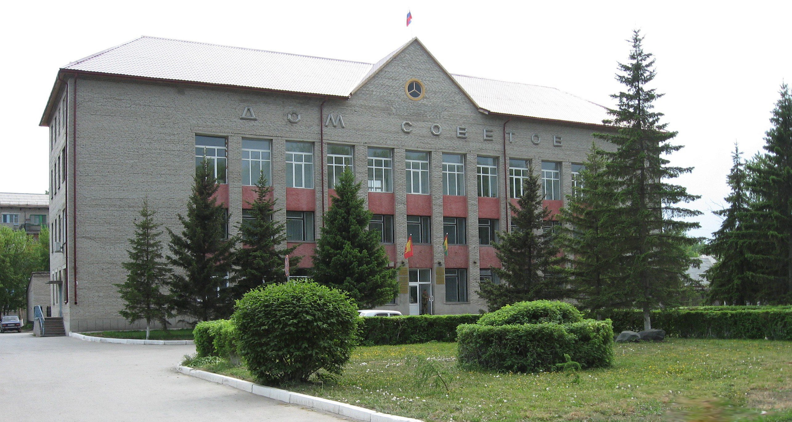



**"Бюллетень органов местного самоуправления**

**города Куйбышева Куйбышевского района Новосибирской области"**

**№ 112(1207) от 27 декабря 2022 года**

**СОДЕРЖАНИЕ**

**РАЗДЕЛ I.** Правовые акты, принятые на местном референдуме; решения Совета депутатов города Куйбышева Куйбышевского района Новосибирской области

**РАЗДЕЛ II.** Правовые акты администрации, иных органов местного самоуправления и должностных лиц местного самоуправления города Куйбышева Куйбышевского района Новосибирской области

**РАЗДЕЛ III.** Официальные сообщения и материалы органов местного самоуправления города Куйбышева Куйбышевского района Новосибирской области

|  |  |  |
| --- | --- | --- |
| **3.1.** | **ИНФОРМАЦИОННОЕ СООБЩЕНИЕ** об итогах торгов в форме открытого аукциона на право заключения договора аренды земельного участка | 03 |
| **3.2.** | **ИНФОРМАЦИОННОЕ СООБЩЕНИЕ** об итогах торгов в форме открытого аукциона на право заключения договора аренды земельного участка | 03 |
| **3.3.** | **ИНФОРМАЦИОННОЕ СООБЩЕНИЕ** об итогах торгов в форме открытого аукциона на право заключения договора аренды земельного участка | 03 |

**РАЗДЕЛ IV.** Иная информация

**РАЗДЕЛ III.**

**ОФИЦИАЛЬНЫЕ СООБЩЕНИЯ И МАТЕРИАЛЫ ОРГАНОВ МЕСТНОГО САМОУПРАВЛЕНИЯ**

**ГОРОДА КУЙБЫШЕВА КУЙБЫШЕВСКОГО РАЙОНА НОВОСИБИРСКОЙ ОБЛАСТИ**

**3.1. ИНФОРМАЦИОННОЕ СООБЩЕНИЕ** об итогах торгов в форме открытого аукциона на право заключения договора аренды земельного участка

**ИНФОРМАЦИОННОЕ СООБЩЕНИЕ**

об итогах торгов в форме открытого аукциона на право заключения договора аренды земельного участка

(Российская Федерация, Новосибирская область, Куйбышевский муниципальный район, городское поселение город Куйбышев, город Куйбышев, ул. Молодежная, земельный участок № 6/6)

В соответствии с протоколом от 27.12.2022 года № 1 о рассмотрении заявок на участие в аукционе на право заключения договора аренды земельного участка площадью 30 кв.м., расположенного по адресу: Российская Федерация, Новосибирская область, Куйбышевский муниципальный район, городское поселение город Куйбышев, город Куйбышев, ул. Молодежная, земельный участок № 6/6 с кадастровым номером: 54:34:012326:380, из земель населенных пунктов, разрешенное использование – размещение гаражей для собственных нужд (далее - земельный участок), место проведения – Новосибирская область, город Куйбышев, ул. Краскома, д. 37, кабинет № 2, (количество поданных заявок - 1, лицо, признанное участником – Аниброева Ольга Николаевна), аукцион считать несостоявшимся.

На основании п.14 ст. 39.12 Земельного кодекса РФ, заключить договор аренды земельного участка с Аниброевой О.Н. по начальной цене годовой арендной платы за земельный участок в размере 7700 (семь тысяч семьсот) рублей 00 копеек.

**3.2. ИНФОРМАЦИОННОЕ СООБЩЕНИЕ** об итогах торгов в форме открытого аукциона на право заключения договора аренды земельного участка

**ИНФОРМАЦИОННОЕ СООБЩЕНИЕ**

об итогах торгов в форме открытого аукциона на право заключения договора аренды земельного участка

(Российская Федерация, Новосибирская область, Куйбышевский муниципальный район, городское поселение город Куйбышев, г. Куйбышев, ул. Плановая, земельный участок № 7)

В соответствии с протоколом от 27.12.2022 года № 1 о рассмотрении заявок на участие в аукционе на право заключения договора аренды земельного участка площадью 1000 кв.м., расположенного по адресу: Российская Федерация, Новосибирская область, Куйбышевский муниципальный район, городское поселение город Куйбышев, г. Куйбышев, ул. Плановая, земельный участок № 7 с кадастровым номером: 54:34:012221:369, из земель населенных пунктов, разрешенное использование – магазины (далее - земельный участок), место проведения – Новосибирская область, город Куйбышев, ул. Краскома, д. 37, кабинет № 2, (количество поданных заявок - 4, (лица признанные участниками аукциона – Бурова Николая Ивановича, Галевич Александра Владимировича, ООО Производственно - коммерческая фирма «Мария-Ра», ООО «АМК 56».

Победителем аукциона признать ООО «АМК 56» и заключить договор аренды земельного участка в сумме 1435600 рублей 00 копеек.

**3.3. ИНФОРМАЦИОННОЕ СООБЩЕНИЕ** об итогах торгов в форме открытого аукциона на право заключения договора аренды земельного участка

**ИНФОРМАЦИОННОЕ СООБЩЕНИЕ**

об итогах торгов в форме открытого аукциона на право заключения договора аренды земельного участка

(Новосибирская область, г. Куйбышев, п. Энергетик, здание гаража № 1)

В соответствии с протоколом от 27.12.2022 года № 1 о рассмотрении заявок на участие в аукционе на право заключения договора аренды земельного участка площадью 100 кв.м., расположенного по адресу: Новосибирская область, г. Куйбышев, п. Энергетик, здание гаража № 1 с кадастровым номером: 54:34:000000:2745, из земель населенных пунктов, разрешенное использование – размещение гаражей для собственных нужд (далее - земельный участок), место проведения – Новосибирская область, город Куйбышев, ул. Краскома, д. 37, кабинет № 2, (количество поданных заявок - 1, лицо, признанное участником – Еськов Алексей Геннадьевич), аукцион считать несостоявшимся.

На основании п.14 ст. 39.12 Земельного кодекса РФ, заключить договор аренды земельного участка с Еськовым А.Г. по начальной цене годовой арендной платы за земельный участок в размере 17600 (семнадцать тысяч шестьсот) рублей 00 копеек.

Администрация города Куйбышева Куйбышевского района Новосибирской области

Совет депутатов города Куйбышева Куйбышевского района Новосибирской области

Редакционный совет:

- Кускова Е.Г., заместитель главы администрации города-

начальник отдела культуры, спорта и молодежной политики

(председатель)

- Рукицкая Т.А., управляющий делами администрации города Куйбышева

(заместитель председателя)

- Можаева А.А., ведущий эксперт управления делами

(секретарь)

- Пронина Е.В., ведущий эксперт по работе с общественностью и СМИ

- Шурышева О.Ю., депутат Совета депутатов г. Куйбышева (V созыва)

- Павлова Н.В., депутат Совета депутатов г. Куйбышева (V созыва)

Адрес издателя:

632387

Город Куйбышев Куйбышевского района Новосибирской области

Ул. Краскома, 37

Тел./факс (383862) 51-390, 50-930

E-mail: kainsk-today@mail.ru

Тираж 10 экземпляров

Электронная версия Бюллетеня

размещается на официальном сайте администрации города Куйбышева

Куйбышевского района Новосибирской области: www.kainsk.nso.ru

Распространяется бесплатно